NDIDI ONUKWULU

1er album “Move Together”

Le 21 avril 2009

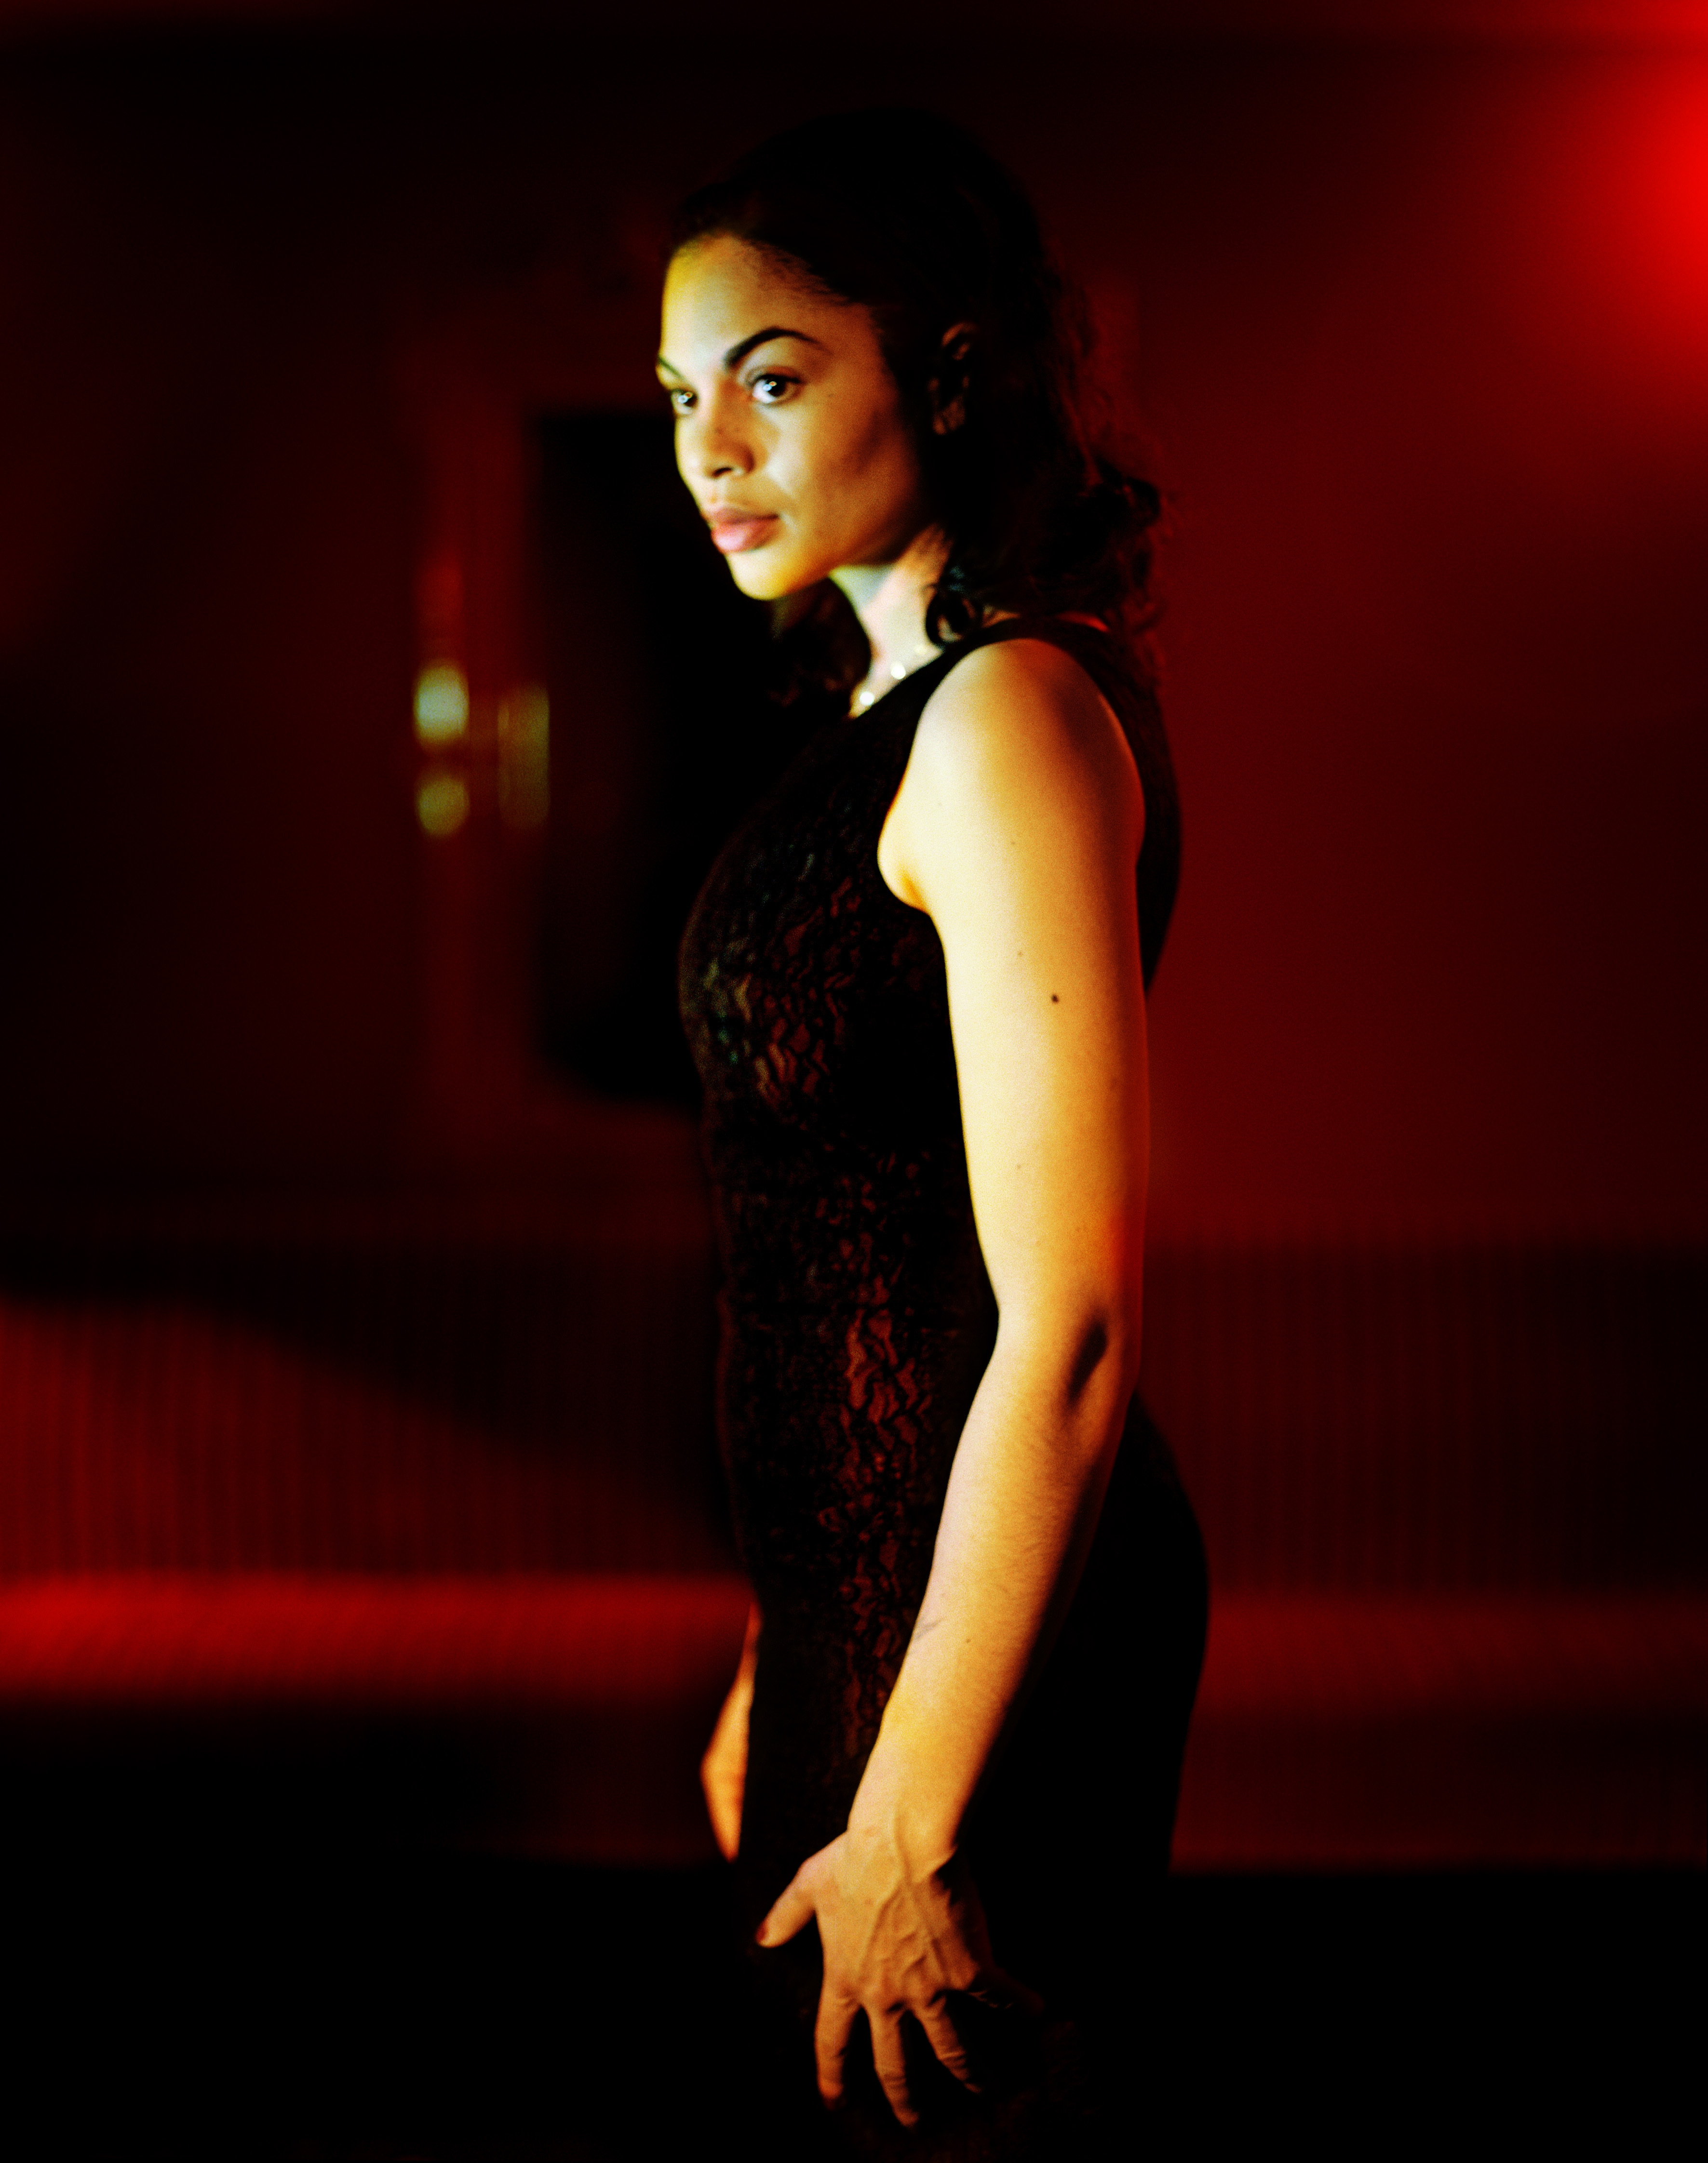

Imaginez une voix qui chante le blues comme le ferait un gamin des rues : légèrement rauque, tout en nuances et en sensibilité. Une voix aussi à l’aise dans le jazz que dans la soul, passant de la folk et de la chanson à la country et jusqu’au style cabaret ou à quoi que ce soit d’autre, toujours avec le même naturel. Une voix douce et puissante à la fois, capable d’exprimer les émotions les plus fortes. Une voix qu’on ne se lasse pas d’écouter.

Et maintenant représentez-vous une femme à la chevelure brune, vêtue de satin et de tulle, dansant avec vivacité dans des escarpins rouges vernis. Une femme qui puise son inspiration dans l’amour et sa perte, autant que dans la poésie, les pierres tombales ou les bribes de conversations saisies au vol. Une femme complexe et énigmatique d’origine nigériane et allemande, qui a passé son enfance en Colombie-Britannique, au Canada, à observer les grizzlys –et à s’échapper, dès qu’elle le pouvait, dans son imaginaire.

Lorsque vous avez tout cela à l’esprit, prononcer ce nom : Ndidi Onukwulu. Ndidi. N-dee-dee. Habituez-vous à lui car ce nom-là vous reviendra souvent aux oreilles.

Move Together, le formidable premier album de Ndidi témoigne en effet d’un talent extraordinaire. Entourée d’une équipe d’excellents musiciens à la guitare, à la basse, au clavier, à la batterie et à la mandoline, Ndidi chante des chansons qui ont besoin d’une certaine attention, quelle que soit leur atmosphère particulière. Les paroles sont, pour la plupart, sombres et aux évocations souvent étranges. Les sonorités sont très variées : certains titres sont des chansons d’amour mélancoliques au rythme lent et des morceaux de style ballade. D’autres des spirituals entraînants et des morceaux de big bands. Le tout entrecoupé de reggae, d’envolées de guitare surf et de bon boogie. L’ensemble ayant en commun une tonalité blues et cette voix qui cascade et qui plonge et s’affirme sans chichi.

“J’essaie de créer un nouveau style de blues” explique Ndidi, interrogée chez elle à Britannia Beach, un très joli village côtier de 300 habitants, juste au nord de Vancouver. « Je pense qu’il est possible de transmettre un message efficace avec des paroles sincères, et parfois dures, lorsqu’elles sont portées par une musique qui inspire la joie. »

Ndidi a des liens très intimes avec le blues. Personne ne peut chanter le blues comme elle le fait sans l’avoir vécu dans sa chair. « Pour comprendre vraiment ce qu’est le blues, il faut avoir connu cette souffrance qui s’incruste en vous sans que vous ne puissiez la chasser. Il faut continuer à avancer avec l’espoir qu’un jour cela ira mieux. Mais en attendant... » Elle hausse les épaules et sourit. « Eh bien, c’est le blues”.

Elle vous en dira plus si vous lui demandez. « Je n’ai pas de secrets », confie-t-elle. On se contentera de dire que son père, un batteur nigérian, s’est séparé de sa mère, une ex-danseuse, lorsqu’elle était très jeune. Quand sa mère s’est remariée quelques années plus tard avec un membre de la police montée, Ndidi a vécu avec le couple, déménageant de petite ville en petite ville, subissant les regards et les murmures de gens qui n’étaient pas habitués à voir des fillettes métisses aimant s’habiller en empilant des vêtements de toutes les couleurs. Solitaire, la petite fille trouvait son réconfort en lisant des romans à énigmes, en écrivant des poèmes et en jouant des pièces de théâtre (devant un public invisible) en pleine forêt.

“C’est alors que j’ai découvert la collection de disques de ma mère » se rappelle-t-elle. « C’était un véritable trésor. J’ai tout exploré, depuis Billie Holiday, Bessie Smith et Big Mama Thornton jusqu’à Leadbelly, Chuck Berry et Howlin’ Wolf en passant par (oh!) Tina Turner, Donna Summer et les Supremes -de l’époque de Diana Ross. « Tout cela, ajoute-t-elle vivement, se retrouve dans ce que je fais aujourd’hui».

La mère de Ndidi, consciente des dons musicaux de sa fille, l’a inscrite aux concours régionaux de jeunes talents, qui se tenaient généralement dans les gymnases d’école, un peu partout, du sud au nord de la Colombie-Britannique. Alors que les autres enfants chantaient, généralement faux, des chansonnettes sucrées, c’est une chanson d’adieu, souvent entonnée lors de funérailles, Goodbye My Friend, que la petite Ndidi, âgée de huit ans, interpréta d’une voix juste. « Hilarant », raconte-t-elle aujourd’hui, les yeux brillants.

A cette époque-là, personne n’imaginait que Ndidi susciterait des comparaisons avec des chanteuses comme Billie et Bessie (et des chanteuses/auteurs-compositeurs comme Amy et Duffy) lorsqu’elle commencerait à se produire sérieusement ; et certainement pas Ndidi elle-même. Malgré une tendance créative qui s’est révélée après son placement en foyer d’accueil à l’âge de 13 ans : « Du fait de mes conditions de vie instables, il a été nécessaire de prendre des décisions en vue de me protéger, et cela m’a ensuite permis de développer et d’explorer mes capacités ». Elle s’est concentrée sur l’écriture et le jeu théâtral, jusqu’à l’âge de 20 ans, lorsqu’elle a captivé ses amis par sa voix.

“J’ai chanté l’un de mes poèmes au cours d’une soirée passée avec quelques camarades d’université et ils en sont restés bouche bée », raconte Ndidi, qui a étudié le théâtre puis la musique et enfin la linguistique, avant d’arrêter ses études pour se rendre à New York. « Je n’avais pas conscience de mes capacités en tant que chanteuse. Je n’y avais même jamais pensé. Mais lorsque je me suis retrouvée à New York, j’ai commencé à chanter a capella sur le circuit de l’open mic, puis je me suis dirigée vers la scène hip hop à cause de mon look. »

Après une période de riches échanges musicaux, Ndidi Onukwulu a quitté New York pour Toronto, où elle se produisait avec un groupe de rock (“J’ai juste enfilé une paire de chaussures à talons hauts en pensant à Tina Turner, qui est ma plus grande influence pour la scène »).Il s’agissait d’une formation aux influences rock indé au style hip hop teinté d’électronique qui s’appelait Stop, Die, Resuscitate. « On s’est vraiment bien amusés et on a même enregistré un disque », dit-elle en souriant. « Mais je ne faisais toujours pas ce que je voulais faire ».

Ce qu’elle voulait faire, bien sûr, c’était chanter du blues. Ndidi, qui écrivait des chansons de blues depuis ses premières années d’adolescence, s’est alors inscrite à un concours de chansons de blues, organisé par le Toronto Blues Society. Accompagnée du bluesman de Madagascar, Slim, lauréat du prix, et de la brochette de vedettes réunies dans Move Together (parmi lesquelles le guitariste de blues Steve Dawson, le producteur de l’album), elle a commencé à se produire dans des salles prestigieuses, aussi vénérées que le Massey Hall où se tient la cérémonie du Maple Blues Awards qui décerne le titre d’Artiste de l’année.

“Etre sur scène est l’une des choses que je préfère” confie Ndidi, qui a récemment joué le rôle d’une chanteuse appelée Ruth dans le film canadien indépendant Nurse. Fighter. Boy, un film très bien accueilli, réalisé par Charles Officer et dans lequel on retrouve l’acteur Clarke Johnson de The Wire. « Certains acteurs croient vraiment à la notion de quatrième mur » s’amuse-t-elle, » pas moi : j’adore sentir l’énergie des gens et partager mon énergie avec eux ».

Cela ne la dérange pas de partager ses pensées les plus intimes, non plus. Mais à côté des chansons traitant d’histoires d’amour et de séparations (« C’est souvent moi qui romps ; j’ai appris à jauger une situation rapidement et à détaler sans attendre »), la plupart des titres qui composent l’album Move Together mélangent réalité et imaginaire et s’inspirent de choses vécues ou rêvées.

“Une grande partie de mon inspiration me vient tout simplement en observant les gens. Les êtres humains me fascinent et je suis toujours en train de regarder et d’écouter les gens et d’observer ce qu’ils font. Je pense que c’est une façon de compenser les années de mon enfance où j’étais terrifiée par les gens. » Et puis, il y a sa fascination pour les cimetière qu’elle visite dès qu’elle en a l’occasion : « Vous pouvez recréer toutes ces vies à partir de quelques indices. Vous regardez une pierre tombale et vous vous dites : « Qui était cette personne ? Qu’a-t-elle fait de sa vie ? » Ensuite, je prends un bus et ce qui défile devant mes yeux m’inspirent une chanson. »

Quel que soit le sujet ou la personne dont parlent ses chansons, Ndidi écrit sans rien cacher.

« Ma musique, est le reflet de ma vie ».

Jane Cornwell

